Abschluss:

Dagmars Erfahrungen

Dagmar liest die Hausarbeiten ihrer Studierenden. „Gar nicht schlecht“, denkt sie. Alle haben termingerecht abgegeben und endlich muss sie keine Punkte mehr wegen nicht eingehaltener Formalien abziehen. Obwohl ihre Studierenden das schriftliche Arbeiten am Computer gewöhnlich als belastend empfinden, sind die Ergebnisse diesmal deutlich besser geworden.

„Ja“, denkt Dagmar, „mein Konzept hat die Studierenden gut in ihren Lernprozessen unterstützt. Das zeigen ja auch die Ergebnisse der Evaluation.“ Als besonders positiv haben die Studierenden hervorgehoben, dass das Game kurzweilig war und das Spielen Spaß gemacht hat. Und die kleinen Erfolgserlebnisse beim Spielen und Üben mit den Anwendungsaufgaben waren gut, um an der Arbeit dran zu bleiben, auch wenn es mal schwierig wurde.

Dagmar berichtet ihrem Sohn, von dem sie den Tipp bekommen hatte, Game-Based Learning zu erproben, von ihren Erfahrungen. Für sie war es genau richtig, das Game für das Selbststudium der Studierenden einzusetzen mit der semesterbegleitenden Erarbeitung der Hausarbeiten, einem kontinuierlichen Peer-Feedback-Prozess und der Einbindung von Zwischenergebnissen in ihre Präsenzveranstaltungen im Sinne von Flipped-Classroom-Szenarien.

Welche Mehrwerte sich durch dieses Game-Based Learning Konzept für sie und ihre Studierenden ergeben haben, möchte ihr Sohn wissen. Das kann Dagmar mit drei Worten zusammenfassen: Motivation, Emotion, Erfahrung. Und Spaß hat das Ganze auch gemacht. Dagmar resümiert: „Das Game einzusetzen war zwar für alle Beteiligten mit Arbeit verbunden, aber es hat sich gelohnt. Das mache ich wieder“, ist sich Dagmar sicher.

abbildungsverzeichnis
Illustrationen von Julia Flitta lizenziert unter der Lizenz CC BY 4.0 (https://creativecommons.org/licenses/by/4.0/legalcode.de)
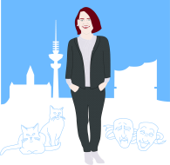
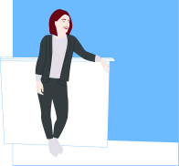
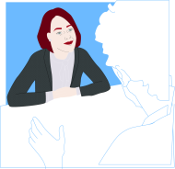

Icons von Felix Hartig lizenziert unter der Lizenz CC BY 4.0 (https://creativecommons.org/licenses/by/4.0/legalcode.de)

IDEE & UMSETZUNG
Claudia Vogeler
Julia Flitta
ILLUSTRATIONEN & FOLIENDESIGN

ICONS

Felix Hartig
Dieses Vorhaben wird aus Mitteln des Bundesministeriums für Bildung und Forschung unter dem Förderkennzeichen 01PL16046 gefördert. Die Verantwortung liegt beim Autor.

Die Präsentation „Medien4.0_Game_Dagmars-Erfahrungen“ von Claudia Vogeler / Team Medien 4.0 ist lizenziert unter einer Creative Commons Namensnennung 4.0 International Lizenz (CC BY) (https://creativecommons.org/licenses/by/4.0/legalcode.de). Das Logo des Bundesministeriums für Bildung und Forschung fällt nicht unter eine freie Lizenz.

Stand: Juli 2018

